Структурное подразделение «Детский сад № 50 комбинированного вида»
МБДОУ «Детский сад «Радуга» комбинированного вида»
Рузаевского муниципального района

«Юные писатели»

Долгосрочный проект (октябрь - май)
в старшей логопедической группе «Солнышко»

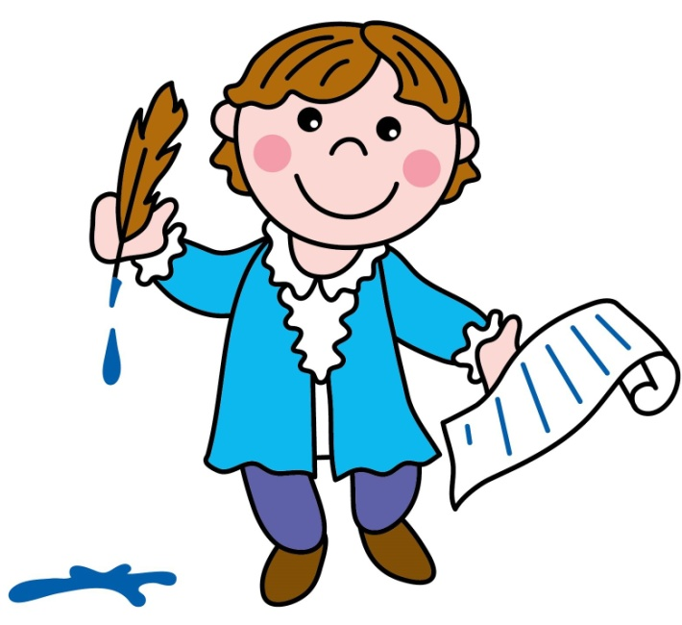
Воспитатели:
Тарабина Н.А.
Кондратьева Е.В.

2020 – 2021 год
Проект по развитию познавательно-речевой активности старших дошкольников (5-7 лет) «Юные писатели»
Пояснительная записка
Проект «Юные писатели» рассчитан на детей старшего дошкольного возраста.
Срок реализации проекта – в течение 2020-2021 учебного года.
Цель проекта: ориентация родителей на развитие речевого творчества у детей, вовлечение в семейное чтение; формирование у детей старшего дошкольного возраста интереса к книге, развитие познавательно-речевой активности, через речевое творчество.
Участники проекта: Дети дошкольного возраста, родители, педагоги.
Тип проекта: Социально-педагогический, долгосрочный.
Продолжительность: 1 год.
Обоснование необходимости реализации проекта
В соответствии с ФГОС дошкольного образования, речевое развитие включает в себя «владение речью как средством общения и культуры; обогащение активного словаря; развитие связной, грамматической и правильной диалогической и монологической речи; развитие речевого творчества; развитие звуковой и интонационной культуры речи, фонематического слуха; знакомство с книжной культурой, детской литературой, понимание на слух текстов различных жанров детской литературы; формирование звуковой аналитико-синтетической активности как предпосылки обучения грамотности». Таким образом, книга занимает не последнее место в развитии речи ребенка, развитии его творческих и интеллектуальных способностей. Прививать любовь к чтению необходимо с раннего детства. И кто , если не родители, заложат основу для формирования читательской компетентности ребенка. Семейное чтение готовит человека к взаимоотношению с книгой, пробуждает и углубляет внимание, формирует потребность в чтении. Отсутствие потребности в чтении у взрослых — следствие несформированности ее с раннего детства. Семейное чтение способствует раннему и правильному овладению родной речью.
Актуальность.
Проблема приобщения детей дошкольного возраста к художественной литературе является одной из актуальных, так как, войдя в третье тысячелетие, общество соприкоснулось с проблемой получением информации из общедоступных источников. В таком случае, страдают, прежде всего, дети, теряя связь с семейным чтением. В связи с этим перед педагогикой встает проблема переосмысления ценностных ориентиров воспитательной системы, в особенности системы воспитания дошкольного детства. И здесь огромное значение приобретает овладение народным наследием, естественным образом приобщающего ребенка к основам художественной литературы. По словам В.А. Сухомлинского, «чтение книг – тропинка, по которой умелый, умный, думающий воспитатель находит путь к сердцу ребенка». Обращение к проблеме приобщения детей дошкольного возраста к художественной литературе, как средство развитие речи, обусловлено рядом причин: во-первых, как показал анализ практики приобщения детей к художественной литературе, в воспитании дошкольников знакомство с художественной литературой используется в недостаточном объёме, а также затронут только её поверхностный пласт; во-вторых, возникает общественная потребность в сохранении и передачи семейного чтения; в-третьих, воспитание дошкольников художественной литературой не только несёт им радость, эмоциональный и творческий подъём, но и становится неотъемлемой частью русского литературного языка.
Основная часть
- Цель и задачи проекта
Цель проекта: ориентация родителей на развитие речевого творчества у детей, вовлечение в семейное чтение; формирование у детей старшего дошкольного возраста интереса к книге, развитие познавательно-речевой активности, через речевое творчество.
Задачи:
1. Сформировать интерес воспитанников к художественной литературе
2. Приобщение родителей воспитанников к семейному чтению литературы.
3. Расширять и активизировать словарный запас детей.
4. Знакомить с основными жанровыми особенностями сказок, рассказов, стихотворений.
5. Совершенствовать художественно-речевые исполнительские навыки детей при чтении стихотворений, в драматизациях.
6. Обращать внимание детей на изобразительно-выразительные средства; помогать почувствовать красоту и выразительность языка произведения.
7. Развивать творческие способности у детей.
2. Предполагаемый результат
1. Использование родителями семейного чтения, как средства всестороннего развития ребенка
2. Увеличение возможности и доступности участникам проекта взаимодействовать с социальными партнерами в вопросе формирования читательской компетентности. (Детская библиотека).
3. Пробуждение у детей и родителей интереса к чтению художественной литературы.
4. Положительная динамика речевого развития детей.
5. Формирование потребности в семейном чтении.
3. Виды, формы и направления деятельности, используемые в процессе реализации проекта
Формы работы
• Чтение художественной литературы в группе и семье.
• Рассказывание воспитателя. Это относительно свободная передача текста. Рассказывание дает большие возможности для привлечения внимания детей.
• Театрализация произведений или их отрывков. Этот метод можно рассматривать как средство вторичного ознакомления с художественным произведением.
• Тематические выставки литературы, самостоятельное рассматривание книг детьми (сотрудничество с библиотекой)
• Экскурсии, викторины, конкурсы проведённые совместно с социальными партнерами.
• Заучивание наизусть стихотворений, знакомство с писателями.
• Продуктивная деятельность. Создание книг своими руками на заданную тематику.
• Консультирование родителей по вопросам семейного чтения.

Основные принципы проекта
1. Принцип интеграции: использование чтения литературы, как средства познавательного и эстетического развития детей.
2. Принцип опоры на эмоционально-чувственную сферу ребёнка требует создания условий для возникновения эмоциональных реакций и развития эмоций, которые сосредотачивают внимание ребёнка на объекте познания, собственном действии и поступке, что достигается через сопереживание и прогнозирование развития ситуации.
3. Принцип непрерывности и преемственности воспитания в семье и детском саду на основе сотрудничества (чтобы не заменяли, а дополняли).

Этапы реализации проекта
I этап – Диагностический: анкетирование родителей, беседы с детьми, мониторинг познавательно-речевого развития детей, определение уровня интереса детей и родителей к чтению художественной литературы. Срок: сентябрь.
II этап – Теоретический: составление плана работы по проекту, разработка планов взаимодействия с социальными партнерами, родителями и детьми. Родительская школа (круглый стол по теме семейное чтение);подбор списка литературы, рекомендуемой к семейному прочтению; разработка положения о конкурсе «Лучшая презентация книги» Срок: октябрь-ноябрь.
III этап – Практический: реализация планов взаимодействия с социальными партнерами, родителями и детьми. Оформление проекта. Срок: декабрь-май.
IV этап - Заключительный. Подведение итогов проекта, отзывы родителей, мониторинг познавательно-речевого развития детей. Срок: май.

Заключение к проекту "Юные писатели"
Данный проект может быть реализован в условиях большинства дошкольных учреждений. Проект не требует значительных материальных затрат, а воздействие на участников трудно недооценить. В его реализацию активно включены родители воспитанников, социальные партнеры. Следовательно, взаимодействие семьи, ребенка и воспитателей значительно повышается, что позволяет качественно решать данную проблему.
Возможность распространения проекта на локальном уровне: внедрение проекта «Юные писатели» в других группах ОО.
На муниципальном и региональном уровнях: обмен опытом (размещение материалов на сайте ОО); распространение опыта на педагогических порталах и сайтах сети Интернет.
Список использованной литературы.
1. Ушакова О. С., Струнина Е. М. Развитие речи детей 5-6 лет. Дидактические материалы; Вентана-Граф - Москва, 2010.
2. Чулкова А. В. Формирование диалога у дошкольника; Феникс - Москва, 2008.
3. Гербова В. В. Развитие речи в детском саду. Программа и методические рекомендации; Мозаика-Синтез - Москва, 2008.
4. Парамонова Л. Г. Упражнения для развития речи; АСТ - Москва, 2012
5. Губанова Н.Ф. Развитие игровой деятельности; Мозаика-Синтез - Москва, 2012
6. Максаков А.И. Правильно ли говорит ваш ребенок; Мозаика-Синтез - Москва, 2005.
7. Герасимова А.С. Уникальное руководство по развитию речи / Под ред. Б.Ф. Сергеева. – 2-е изд. – М.: Айрис – Пресс, 2004.
8. Дубинина Т.Н. Умей объяснить и доказать: развитие связной речи у до-школьников: Пособие для педагогов дошкольных учреждений. – Бела-русь. – 2002.
9. Бондаренко А. К. Словесные игры в детском саду, «Просвещение», 1977.

Приложение 1
Перспективный план работы с детьми и родителями, в рамках реализации проекта «Юные писатели»
Срок реализации | Вид работы
Сентябрь. | Знакомство с библиотекой, формирование интереса к книгам. Приобщение родителей к семейному чтению. Экскурсия в детскую библиотеку. Оформление семейных абонементов, подготовка списка рекомендуемой к прочтению детской литературы. Знакомство с видами книг, беседы о значении книг для людей, рассказывание о своих любимых сказках.
Октябрь. | Красная книга глазами детей. Формирование представлений о животных и растениях, нуждающихся в защите человека. Воспитание интереса к книгам о природе и животных. Формирование предпосылок к экологической грамотности. Выставка литературы для детей и родителей. Выставка книг, изготовленных детьми и родителями «Красная книга глазами детей». Чтение и рассматривание книг о природе родного края и страны, составление рассказов, загадок о животных.
Ноябрь. | Книга «О маме». Знакомство с произведениями о семье, маме. Воспитание уважительного отношения к родным людям. Формирование умения создавать образ мамы в рисунках, рассказах. Создание книг самоделок детьми и педагогами к празднику «День матери». Чтение и инсценировка произведений о семье. Составление рассказов о маме.
Декабрь - январь. | Новогодние приключения. Знакомство с новогодними традициями через рассматривание и чтение художественной литературы. Развитие фантазии, воображения, подробное знакомство с профессиями писателя, художника-иллюстратора, редактора. Выставка литературы для детей и родителей «Что такое новый год», изготовление семейных поделок с использованием литературных источников. Презентация книги «Новогоднее приключение Фиолетового осьминожка». Заучивание и инсценировка стихотворений «Новогоднее происшествие» В.Берестова и др.  Совместное написание сказки детьми и педагогом, оформление книги «Новогоднее приключение Фиолетового осьминожка».
Февраль. | Защитники Отечества. Закрепление знаний о том, кто такие защитники отечества, знакомство с героизмом русских солдат и простого народа во время войны, через чтение художественной литературы, развитие познавательно-речевой активности. Посещение тематического мероприятия в детской библиотеке. Чтение стихотворения произведений, заучивание стихотворений, составление своих рассказов об армии, солдатах.
Март. | «Чудеса Семейного чтения». Побуждение родителей к семейному чтению, совместной продуктивной деятельности с детьми. Уточнение сформированности у детей способности понимания литературных произведений. Проведение конкурса презентаций наиболее понравившейся книги из рекомендованного списка литературы (совместно с Детской библиотекой). Беседы «Моя любимая книга», «Мой любимый герой». Выставка иллюстраций к любимым сказкам.
Апрель | Театр и книга. Формирование понимания о взаимосвязи театра и литературы, умения сравнивать театральные постановки с литературными произведениями, знакомство с понятиями народная и авторская сказка. Просмотр спектакля «Гуси-лебеди». Чтение, рассказывание русских народных сказок, их драматизация.
Май. | Мы «Юные писатели». Закреплять умение придумывать, фантазировать в рамках литературных произведений, развивать познавательно-речевую активность. Спектакль для родителей «Заюшкина избушка»,  Спектакль для детей (с участием родителей). Продумывание сюжета сказки на новый лад совместно с детьми, драматизация.

